**Representación de Palenque con WebGL**

Norbey Andrés Gallego

Santiago Rengifo

**RESUMEN**

En este artículo describiré el proceso realizado para la construcción del templo del Jaguar, usando herramientas de computación gráfica para construcción de modelos 3D y despliegue de los mismos en un espacio.

Para este proyecto fue utilizada la herramienta WebGL, por medio de la librería Three.js, como plataforma de despliegue de modelos 3D, teniendo así la posibilidad de visualización por medio de Mozilla Firefox debido a que este explorador es el recomendado para este fin. Utilizamos la herramienta sublime text 3 como plataforma de desarrollo en equipo. Además, se utilizaron varios modelos 3D hecho totalmente por el equipo de desarrollo, usando la herramienta Blender, asociando una textura, exportando al formato 'obj'.

**INTRODUCCIÓN**

Dentro de la ejecucion del proyecto, se puede notar el uso de tecnologías de despliegue gráfico. Dado que el uso de "WebGL" y la librería “Three.js” es popular actualmente como plataforma para el despliegue de gráficos en exploradores web, fue oportuno emplear una herramienta como WebGL para la ejecución de este proyecto. Por medio de la herramienta Sublime text 3, se encontró una manera simple y rápida para realizar el proyecto. Dentro de este documento, se describirán las metodologías usadas para la ejecucion del proyecto, también las recomendaciones para quienes decidan usar estas herramientas, sin importar la finalidad, también en proyectos similares.

1. **METODOLOGÍA**

Los encargados de ejecutar este proyecto son dos estudiantes de Ingenieria de Sistemas y Computación iniciaron la construcción de su trabajo, por medio del uso de nuevas tecnologías que ayuda con el trabajo cooperativo, dando importancia al énfasis en el uso de “Three.js”. Para conseguir este proyecto, se organizó un cronograma de trabajo (fig. 2.1), el cual se ha intentado seguido hasta la fecha con ligeros retrasos. Fue fundamental el aprendizaje de las herramientas, conceptos y tecnologías empleadas en la realización del proyecto, también es importante la práctica y uso de estas. Al inicio, se planteó un diseño orientado a objetos, basándonos en los conocimientos adquiridos hasta ese momento; sin embargo, después se notó lo funcional de lenguaje JavaScript, existieron ciertos cambios en la estructuración del programa, dando prevalencia a la facilidad para el desarrollo.

Durante la etapa de ejecución, se pensaba en una colaboración conjunta y aporte de ideas, conocimientos aprendidos durante la etapa de preparación.

Figura 2.1

1. 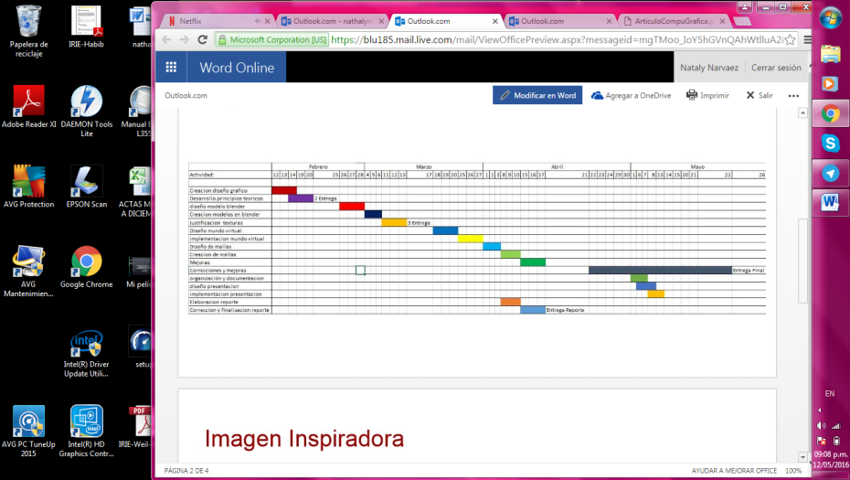**DESARROLLO**

La etapa importante para de finalización de las etapas posteriores es el manejo de herramientas, pues en esta se hizo visible los requerimientos para el proyecto, la manera para hacerlo, también mejorar las prácticas de programación

El manejo de herramientas como Blender y WebGL fue muy importante durante todo el proceso. También, se hizo un estudio de ejemplos de la librería Three.js, se obtuvo herramientas básicas para la estructuración del mundo.

Para el equipo la búsqueda de información académica externa y actual que tuviese relación con el proyecto jugo un papel importante, aunque esta misma algo escasa, se encontraron diferentes trabajos sobre soluciones que se han dado a problemas como la manera de modelar objetos y textura de manera realista y en 3D [1]; Aunque, resultó bastante complejo se logró solucionar a su vez como aprender.

Dentro de la información adquirida en documentos académicos, quizá la fundamental fue la consideración de creación y carga de mallas en three.js a su vez como el texturizado.

Durante la etapa de desarrollo, han existido dificultades a la hora de cargar modelos creados por terceros, así como sus texturas. A pesar de que Three.js posee funciones para cargar archivos 'OBJ' y 'MTL', en ocasiones es tedioso y confuso la carga de estos, así como la sincronización para que funcionen y se vean de manera agradable.

Además, se llegó a un interrogante a la hora de crear lo que sería elemento importante como el cielo y el suelo de nuestro mundo el cual se resolvió usando mallas geométricas integradas a Three.js como un plano cuadrado y la esfera la cual fue útil para hacer el domo que proyecta el cielo.

Para los objetos que se repiten en el mundo usamos el método “clone()” que ofrece three.js en conjunto con ciclos “for” y estructuras “switch-case” para desplegarlos de manera efectiva y simple todos y cada uno de estos objetos.

Después del despliegue de los objetos, se pensó en las interacciones donde se tomó la decisión de crear un pájaro que se mueve de manera circular en el mundo. La segunda interacción planteada fue que el mundo se pudiera explorar en primera persona lo cual se logró mediante el uso de un ejemplo de la librería Three.js.

Al final se tuvo que crear más objetos por el grupo de trabajo que los estimados en las primeras semanas de clase debido a la falta de modelos en internet. Se crearon en Blender: Las escaleras, la roca, las tumbas y se texturizo la gran mayoría de objetos a excepción de la pirámide.

1. **RESULTADOS**

Imagen Inspiradora:

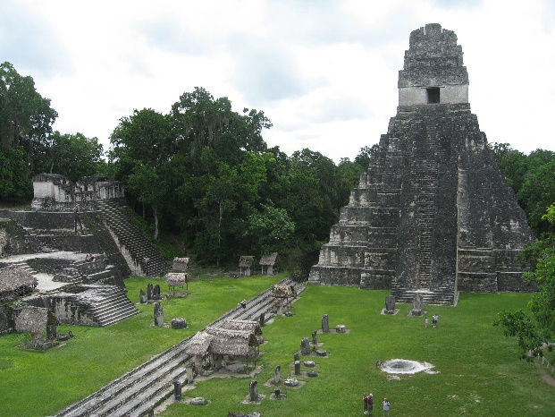

Diseño planteado inicialmente:

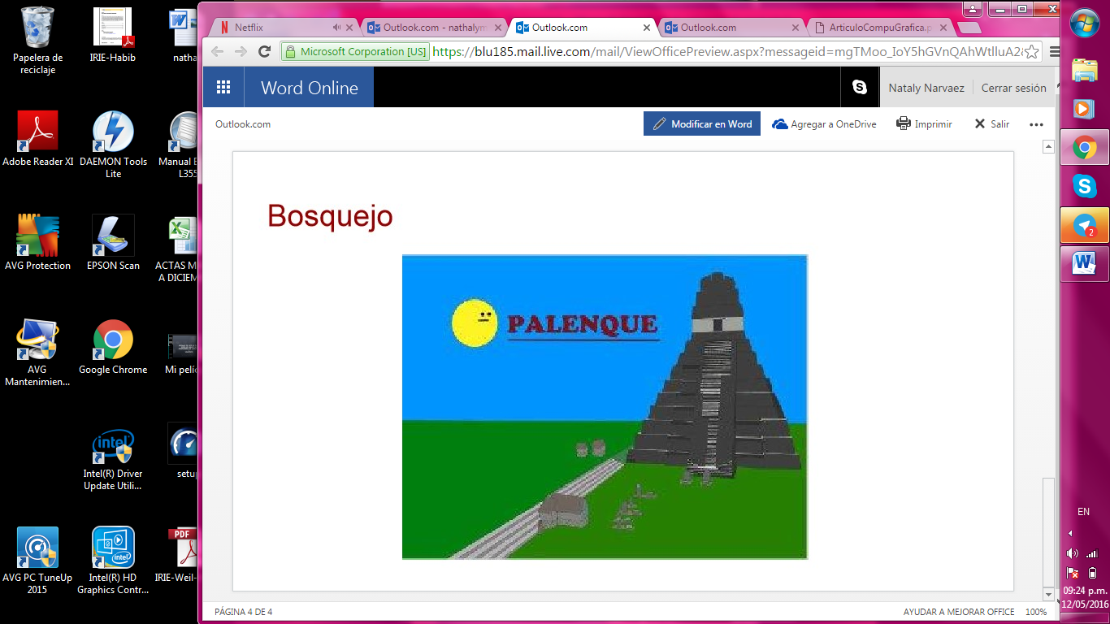

Resultado Final:

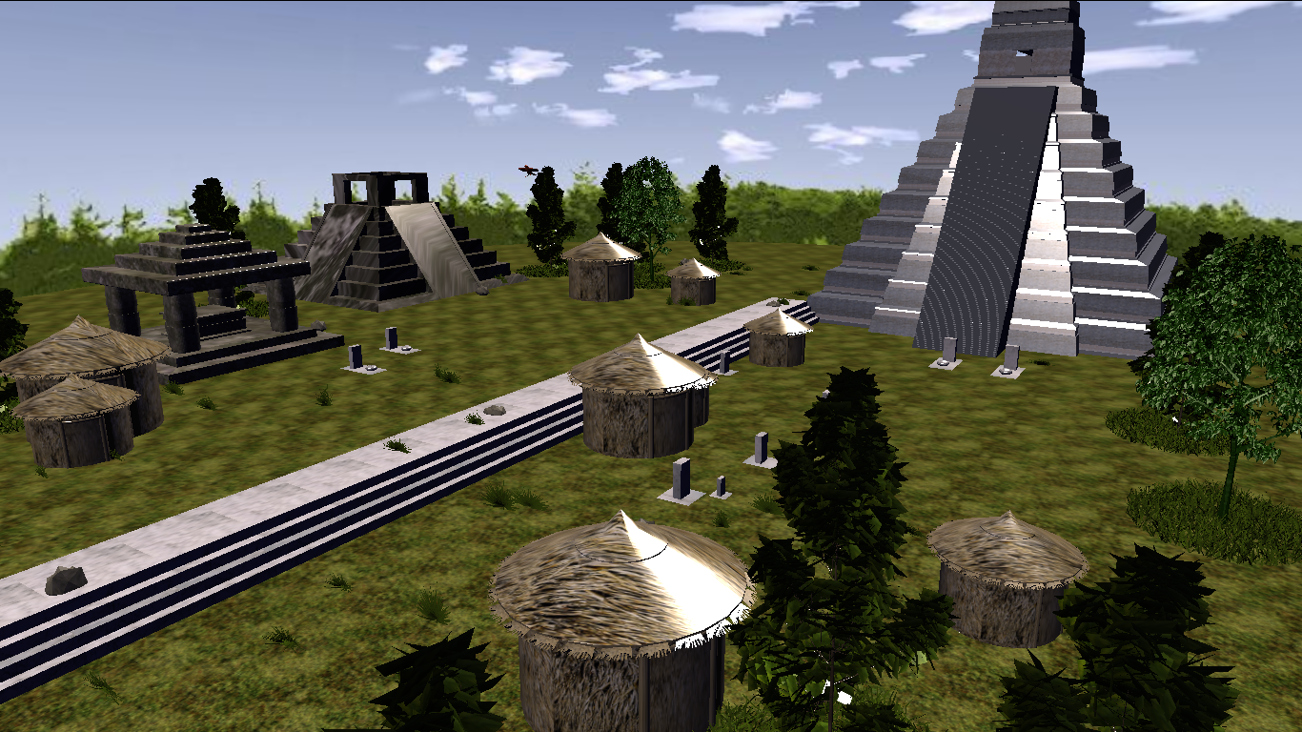

**CONCLUSIONES**

Para finiquitar se tiene que WebGL es una herramienta que juega un papel importante en la actualidad, dada la facilidad que ofrece de acceder a contenidos Web, esta herramienta se torna de gran importancia para representar contenidos 3D accesibles desde internet y la facilidad de interactuar con este por medio de three.js.

1. **RECOMENDACIONES**

Para todo aquel que desee emprender un proyecto en WebGL, se recomienda prestar atención a los ejemplos que se encuentran en la página web de Three.js; en esta podrán encontrar muchas de las funcionalidades de esta librería, lo cual permitirá mayor facilidad en el desarrollo del mismo.

A su vez se recomienda mucho el uso de clonación de objetos de three.js debido a la ventajas que ofrece esto al momento de desplegar el mundo 3D.

**7. REFERENCES**